**《船舶压载水指示性分析 活体浮游生物检测 FDA荧光脉冲计数法（征求意见稿）》**

**1 项目背景**

**1.1任务来源**

2024年6月，太平洋学会发布了《中国太平洋学会关于批准下达团体标准制定计划项目的通知》，根据通知要求，江阴海关综合技术服务中心承担了《船舶压载水指示性分析 活体浮游生物检测 FDA荧光计数法》（项目统一编号为PSC-JH-46）的制订工作。

**1.2工作过程**

**1.2.1 成立标准编制组和编写标准草案**

根据《中国太平洋学会标准管理办法(试行)》的有关要求，经专家论证，中国太平洋学会研究决定批准下达《船舶压载水指示性分析浮游生物检测FDA荧光计数法》团体标准制定计划项目。江阴海关综合技术服务中心根据相关要求，编制了标准草案。

**1.2.2 团体标准立项审查**

2024年4月12日，中国太平洋学会海洋标准化分会在线上主持召开了《船舶压载水指示性分析:浮游生物检测 FDA荧光计数法》团体标准立项审查会（线上线下相结合）。会议邀请了山东大学、自然资源部第一海洋研究所、中国标准化研究院、哈尔滨工程大学、上海海事大学等5个单位的专家组成专家审查组，与会专家和代表共13人参加会议。

与会专家听取了申报单位对标准的汇报，审阅了立项申请材料。专家组对标准的必要性、先进性、可行性、协调性进行了充分讨论，一致同意《船舶压载水指示性分析:浮游生物检测 FDA荧光计数法》团体标准通过立项审查。

**1.2.3 开展实验室研究**

2024 年2月至12月，在查询和收集国内外相关标准和文献资料的基础上，修改和完善了标准方法的实验方案，形成了《船舶压载水指示性分析活体浮游生物检测 FDA荧光脉冲计数法》草案和编制说明以及方法验证方案。

**1.2.4 组织6家实验室进行方法验证**

2024 年12月至2025年3月，组织3家有资质的实验室进行了方法验证工作，3家实验室都具备了测定浮游藻类的显微镜、FDA荧光脉冲指示性分析仪和相应的前处理设备、以及从事生物监测工作多年的检测人员，统一派发了4个不同含量水平的实际样品；并编写了《船舶压载水指示性分析 活体浮游生物检测 FDA荧光脉冲计数法》验证报告。

**2标准制订的必要性分析**

**2.1浮游生物的环境危害**

浮游生物泛指生活于水中而缺乏有效移动能力的漂流生物，其中分有浮游植物及浮游动物[1]。有毒有害的浮游生物，例如赤潮藻种这类，会扰乱近海海域浮游植物及浮游动物群落结构稳定性，会打破近海生态系统平衡，造成生态、经济和健康等方面问题[2]。浮游生物的种类组成特点和数量分布等生态特征，能敏感地反映复杂的环境因子变动[3]，因此，浮游生物可存活生物是《国际船舶压载水和沉积物控制与管理公约》(简称《压载水公约》)D2排放要求检测的重要内容。

**2.2相关标准法律要求**

目前世界范围内船舶压载水的转运和排放是外来水生生物，特别是浮游生物通过近海水体入侵的主要途径，约占生物入侵总量的２９％。据估计每天约有３０００种生物通过船舶压载水转移[4]。为有效控制船舶压载水传播有害浮游生物，IMO于2004年通过《压载水公约》，且于2017年对经船舶压载水处理系统（ＢＷＴＳ）处理后的船舶压载水中的生物数量进行明确规定，即D-2标准。其中，体积和种类不小于50μm的可存活生物，限值小于10个/m³；体积和种类大于等于10μm且小于50μm的可存活生物，限值小于10个/mL。

**3国内外相关分析方法研究**

**3.1活体浮游生物检测相关分析方法研究**

活体生物的检测方法根据《压载水公约》发布的检测目的，可分为详细分析法和指示性分析法 2 种[5-7]。指示性分析主要是对代表性压载水样品进行快速的直接或间接指标的分析来反应水体的存活生物情况，是一种快速、粗略的评估样品中生物数量的方法。直接指示性分析即是直接获得每单位体积活体生物数量的结果，可以直接与 D-2 排放标准相比较，具有高检出限和置信区间大的特点。详细分析法比指示性分析法复杂，是直接测量代表性的压载水样品来确定单位体积内的活体生物的浓度，可以严格、详细地分析活体生物数量的方法。它具有测试结果可直接与 D-2 标准比较、能够进行精确的生物体浓度测定和具备合适的方法检测限等优点。压载水指示性分析与详细分析的用途与差别表1-1所示。

表1-1 压载水指示性分析与详细分析的用途与差别

|  |  |  |
| --- | --- | --- |
|  | 指示性分析 | 详细分析 |
| 用途 | 适用于海事人员登船进行PSC检查，通过样本的快速、指示性检测，判断所取压载水样本是否具有超标风险。 | 如果快速检测结果显示存在较大风险，则进行详细的实验室分析检测，作为判定压载水排放是否超标的依据。 |
| 特点 | 提供对可生存生物数目  快速的和粗略的预估 | 提供对可生存生物数目  牢靠的和直接的测量 |
| 消耗时间 | 较少 | 较多 |
| 要求技能 | 较低 | 较高 |
| 精度 | 较差 | 较好 |
| 置信度 | 较低 | 较高 |
| 取样量 | 较少 | 较多 |

在MEPC 75会议中提出：对排放的压载水进行指示性分析或许应先于详细分析，作为第一步来确定船舶压载水是否符合D-2标准要求。对于10-50μm和大于等于50μm的存活生物，IMO允许用通过ATP法、荧光染色法、chlorophyll a法等一系列方法来测定，然而所有这些方法都有一定的局限性，且目前为止没有通用国际标准。

目前国内外基本采用以下4种方法：脉冲调制（PAM）叶绿素荧光法、流式细胞仪法、ATP法以及FDA染色脉冲计数法，技术性比较见表1-2。

表1-2 指示性分析技术比较

|  |  |  |  |  |
| --- | --- | --- | --- | --- |
| 主流方法 | 脉冲调制（PAM） 叶绿素荧光法 | 流式细胞仪法 | ATP法 | FDA染色脉冲计数法 |
| 原理 | 浮游植物体内都含有叶绿素a，通过测定特定光强下浮游植物所发出的叶绿素荧光强度能检测到叶绿素a的浓度，进而推算生物个数。 | 在细胞分子水平上通过单克隆抗体对单个细胞或其他生物粒子进行多参数、快速的定量分析。 | ATP的含量与活细胞的活性、种类和数量成一定比例关系，ATP可以和荧光素相互作用而发出生物光，光的强度和微生物的数量成一定的比例关系。 | 从定量和酶促转化为荧光光学脉冲，进而转化为电信号进行计数测算活体浮游生物生物量。 |
| 技术特点 | 设备成本较低，检测速度快。 | 速度快、精度高、准确性好。 | 能够检测公约D-2 中所列的所有生物类别。 | 准确性高、精度高、浮游动物及植物均可检测、操作要求低。 |
| 局限性 | 1.半定量检测，检测结果准确性取决于各厂商荧光强度和生物个数运算的数据库；2.只能检测浮游植物；  3.水浊度大于20NTU时准确度降低；  4.不能检测浮游动物。 | 1.需要试剂前处理；  2.需要具备专业知识背景和操作经验人员操作；  3.成本高；  4.浊度影响大。 | 1.需要提取细胞 ATP，操作不便；  2.试剂和耗材费用高；  3.需要具备专业知识背景和操作经验人员操作。 | 染色技术要解决假阳性结果。 |
| 是否需要化学试剂 | 否 | 是 | 是 | 是 |

**3.2国内相关分析方法研究**

**3.2.1最小尺寸大于10μm且小于50μm的存活生物物体**

测定这类生物的标准通常分为两种。第一种是使用生物指标，如：a核酸；b三磷酸腺昔（ATP）；c指示生物（如叶绿素a）。第二种是活体生物的直接计数（结合一种方法来确定生存能力和手动或自动计数个别生物体）。

样品中核酸或ATP的存在可以作为生命的指示，但核酸或ATP可以来自样品中任何大小的存活生物。且目前没有明确的方法可以将核酸或ATP的数量与样品中生物体的数量或活力联系起来，因此，作为指示性分析方法，这些化学物质的存在是受限的。

浮游植物的主要光合色素叶绿素a（Chlorophyll a），是反应浮游植物生物量的重要指标。可以通过测定样品中叶绿素a荧光的含量来反应样品中浮游植物的情况。然而，叶绿素荧光浓度测定有可能受到水体中游离叶绿体的干扰，对结果产生一定的影响。且许多小细胞提供的信号强度与一些较大细胞类似。因此，通过测量Chlorophyll a的值并不能直接的反应细胞数目。

脉冲振幅调制荧光计Pulse-Amplitude Modulated Fluorometer（PAM）则是个例外，它通过激活叶绿素a并记录随后的荧光信号来测量活细胞中的叶绿素a荧光。这种反应只存在于活细胞中，且提供了对样本中浮游植物的叶绿素a的间接测量。对压载水排放的测试表明，在D-2标准的大小类别中，可变荧光和最大荧光的比例即PSII最大光化学量子产量（Fv/Fm）与浮游植物数量之间存在相关性。然而，荧光信号与不同位置浮游植物混合的关系还有待进一步验证。

对于最小尺寸10μm以上的微生物，也可以使用流式细胞术进行分析。用活性染料处理后，还可评估样本中活的浮游植物的数量。但是，流式细胞仪无法将生物体与沉积物和碎屑分离，也无法将生物体与死去的生物体分离。使用叶绿素a荧光作为活生物体的指标可能会导致计数过量，因为这种分子可以在相当长的一段时间内保持完整。

因此，这种方法对于最小尺寸≥50μm的生物图来说更有效率和实用性。

**3.2.2最小尺寸大于50μm的生物体**

核酸法和ATP法可以检测这个范围内的生物体，但是会遇到与3.2.1中相同的困难。通过PAM监测Chlorophyll a水平对于此范围的生物体应用有限，因为在这个尺寸下的生物大多数可能是浮游动物。目视检查如3.2.1中描述，可能大大低估了这一类生物的数量。但是，目视检查可以简单快速的推算出那些数量级高于D-2标准的水样。浓缩后的样品可用立体显微镜观察，生存能力评估应以完整生物体的运动为基础，且器官要完整（可能需要刺激生物体）。虽然对于判断浮游动物的染色技术还有待进一步研究，但是，一些染色剂仍可以用来帮助确定浮游动物的生存能力。

综上所述，国内与国际对D-2标准的这两个指标并没有统一的分析标准，取样只有规范性的描述，因此，对于出入境船舶压载水中可存活浮游生物活体计数的指示性分析的标准方法亟待解决。

**3.3本方法与国内外相关分析方法的关系**

活体浮游生物检测FDA荧光脉冲计数法无论是国内还是国外，FDA荧光脉冲计数法的基本原理是相似的，均是基于荧光素二乙酸盐（FDA）或其衍生物（如CMFDA）的荧光特性，这些化合物在活细胞内被转化为荧光物质，从而在荧光显微镜下可以区分活细胞和死细胞。此外，在全球范围内这种方法被广泛应用于压载水检测、水质监测、生态研究等领域。

虽然基本原理和应用领域相似，但活体浮游生物检测的FDA荧光脉冲计数法在国内外的研究方法上存在一定的差异，这些差异反映了不同国家的研究重点、技术发展水平、法规标准。

研究重点：国外研究可能更侧重于基础理论的探索和新技术的发展，而国内研究可能更侧重于技术应用和符合国际标准的快速检测技术的开发。

技术发展：国外在某些技术发展上可能更为先进，例如在自动化和数据分析方面的应用。而国内可能在某些特定应用场景，如压载水处理系统的研发上更为深入。

法规和标准：不同国家可能根据国际海事组织（IMO）等国际组织的指导原则制定不同的法规和标准。例如，中国在实施《压载水公约》时，可能根据国内情况制定特定的技术标准和操作流程。

**4标准制订的基本原则和技术路线**

**4.1标准制定的基本原则**

本标准的制定工作遵循“统一性、协调性、适用性、一致性、规范性”的原则，本着先进性、科学性、合理性和可操作性的原则，按照GB/T 1.1—2020《标准化工作导则 第1部分：标准化文件的结构和起草规则》的规定起草。

本标准主要修改采用JT/T 1393-2021 船舶压载水指示性分析取样与检测要求、T/CIN 026-2023 船舶压载水快速检测要求、T/NSSQ 017-2022 船舶压载水指示性分析作业指南、IMO BWM.2/Circ.42/Rev.2：2020 关于根据BMW公约和指南（G2）试验使用压载水取样和分析指南（Guidance on ballast water sampling and analysis for trial use in accordance with the BWM Convention and Guidelines （G2））、IMO MEPC.300（72）：2018 压载水管理系统认可规则（Code for approval of ballast water management systems （BWMS CODE）），并借鉴了实际生产过程中的相关工艺指标并把相关要求纳入了本标准中，使标准内容及指标更加符合实际运用。

**4.2标准制定的技术路**

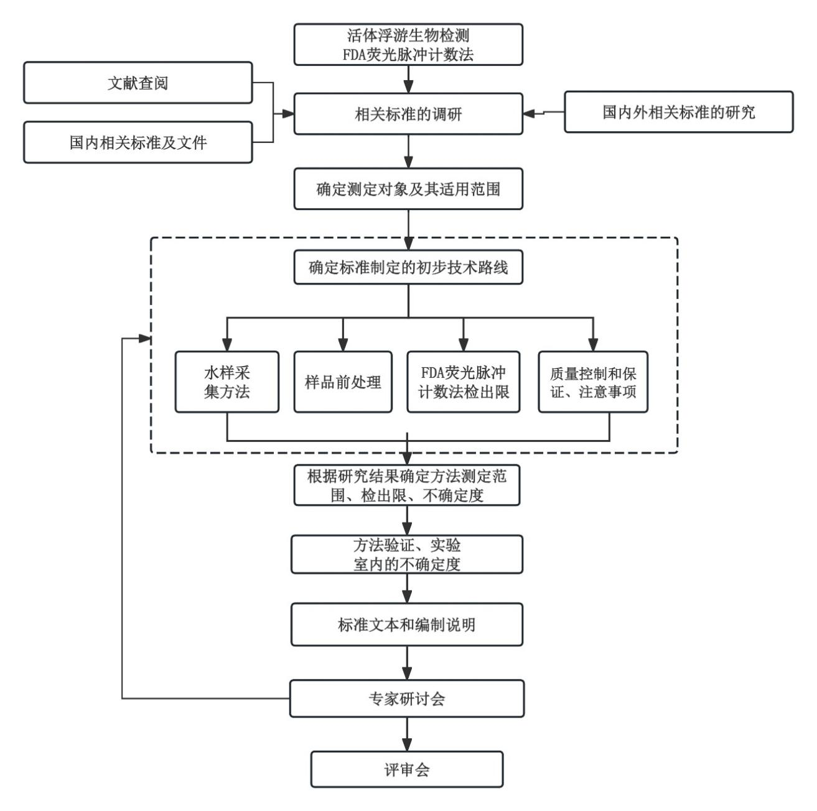

**5方法研究报告**

**5.1方法研究的目标**

1）G2导则和《压载水取样和分析试用指南》（BWM.2/Circ.42/

Rev.2）给出了多种压载水取样和分析可使用的推荐方法，而实际上取样目的不同，取样方法、取样程序和分析方法也不同，这些导则和指南对当前多样化的压载水取样和分析需求缺乏针对性指导。研究建立以FDA荧光脉冲指示性分析仪为工具的水中活性浮游生物测定行标方法。

2）明确活性浮游生物的计数对象，统一前处理方法，确定FDA荧光脉冲指示性分析仪的适用范围、检出限和精密度，提出质量控制技术要求和注意事项。

**5.2方法原理**

利用FDA荧光脉冲计数法测定压载水样品中大于等于50μm的活体浮游生物与大于等于10μm且小于50μm的活体浮游生物。将一定体积经FDA染色后的压载水样品注入FDA荧光脉冲指示性分析仪，每一个存活生物所发出的荧光信号被转化成单独的电脉冲信号，当脉冲信号强度高于一定的阈值时，被认定为存活生物。分别将目标峰值的脉冲信号进行统计，计算出大于等于50μm的活体浮游生物与大于等于10μm且小于50μm的活体浮游生物数量。

**5.3试剂和材料**

除非另有说明，分析时均使用符合国家标准的分析纯化学试剂，实验室用水为新制备的去离子水或者蒸馏水。

5.3.1 FDA试剂：分析纯。

5.3.2 二甲基亚砜：99.7%。

5.3.3 FDA荧光染色溶液：将1.25mgFDA 溶解到3mL的二甲基亚砜中，并混合均匀，常温避光保存。

**5.4仪器和设备**

5.4.1 本方法所用仪器设备均应经过检定/校准或实验室验证。

5.4.2 FDA荧光脉冲指示性分析仪(要求来源：团标 T /NSSQ 017-2022 6.2 仪器设备）

FDA荧光脉冲指示性分析仪应符合T/NSSQ 017的规定。FDA荧光脉冲指示性分析仪配有样品进样系统、荧光分析系统、数据处理与显示系统，能够分别测定大于等于50μm和大于等于10μm且小于50μm的活体浮游生物。大于等于50μm活体浮游生物检出限：1个/m3；大于等于10μm且小于50μm活体浮游生物检出限：1个/mL。FDA荧光脉冲指示性分析仪组成参见附录A。

5.4.3 移液枪：量程10mL，1mL，10μL。

5.4.4 注射器：量程10mL。

5.4.5 样品浓缩器：配有活体浮游生物滤网，对角孔径50μm。

5.4.6 棕色样品瓶：25mL。

5.4.7 旋涡混匀器。

**5.5样品采集**

分别对大于等于50μm、大于等于10μm且小于50μm活体浮游生物样品进行采集，样品按照IMO MEPC.300（72）：2018 PART（2）2.8、IMO BWM.2/Circ.42/Rev.2：2020 ANNEX（2）5、T/NSSQ 017-2022 5的要求进行样品采集，需同时取环境水样品和处理水样品。送检样品应提供采样时间、采样体积、浓缩后样品体积等信息。样品采集后应在6小时内完成分析。

**5.6 样品的检测步骤**

5.6.1 如样品经过冷藏，先将冷藏的样品放置室温。

5.6.2 制样：对于大于等于50μm活体浮游生物，将采集的一次浓缩样品充分混匀，根据不同FDA荧光脉冲指示性分析仪的要求可使用样品浓缩器将采集的一次浓缩样品进行二次浓缩至相应体积，将二次浓缩后的样品充分混合后分成n个分样。对于大于等于10μm且小于50μm的活体浮游生物的样品，将采集的样品充分混合后分成n个分样。

5.6.3 用移液枪移取10mL分样至棕色样品瓶中，用移液枪加入5.3 FDA荧光染色溶液10μL，避光染色10min后，旋涡混匀，待测。

5.6.4 用注射器吸取10mL上述制好的分样，注入至FDA荧光脉冲指示性分析仪样品室，分别进行检测。

**5.7方法主要参数的研究和确定**

**5.7.1 发荧光活体浮游生物**

有研究评估了中性红（NR）和荧光素二乙酸酯（FDA）两种染料在黑海非桡足类浮游动物不同类群和发育阶段的染色效果。结果显示，两种染料对多毛类、腹足类、双壳类幼虫、轮虫、鱼卵、藤壶无节幼体、十足目蚤状幼体和夜光虫等均有良好的染色效果。此外，枝角类仅能被FDA有效染色，藤壶腺介幼体则仅对FDA有较好的染色效[9]。

**5.7.2 浓度测定**

研究选择塔玛亚历山大藻（30-40μm）、米氏凯伦藻（≥50μm）为试验对象，利用其藻种液分别制备四组样本，浓度范围分别为＜10个/ml、10-20个/ml、20-50个/ml、＞50个/ml，每组各进行3次重复测定。重复测定的结果汇总于表2-1~表2-4。

|  |  |  |  |  |  |  |  |  |  |  |  |  |
| --- | --- | --- | --- | --- | --- | --- | --- | --- | --- | --- | --- | --- |
| 表2-1 塔玛亚历山大藻（30-40μm）藻种液检测结果对比 | | | | | | | | | | | | |
| 样本来源 | | 样本编号 | | 塔玛亚历山大藻浓度范围 | 镜检结果（个/ml） | | 镜检平均值（个/ml） | | 快检结果（个/ml） | | 快检平均值（个/ml） | |
| 塔玛亚历山大藻藻种液 | | 1 | | ＜10个/ml | 5 | | 5 | | 5 | | 5 | |
| 2 | | 5 | | 4 | |
| 3 | | 5 | | 5 | |
| 4 | | 10-20个/ml | 18 | | 16 | | 16 | | 15 | |
| 5 | | 16 | | 16 | |
| 6 | | 14 | | 14 | |
| 7 | | 20-50个/ml | 25 | | 24 | | 26 | | 23 | |
| 8 | | 25 | | 24 | |
| 9 | | 22 | | 20 | |
| 10 | | ＞50个/ml* | 52 | | 56 | | ≥50 | | ≥50 | |
| 11 | | 60 | | ≥50 | |
| 12 | | 56 | | ≥50 | |
| *本次实验受设备设计限制，大于50个/ml组结果仅能显示≥50 | | | | | | | | | | | | |
| 表2-2 10-50μm检测结果统计表 | | | | | | | | | | | | |
| 快检设备 | | 原理 | | 样本类型 | | | 样本量 | | 准确率1 | | 误检率2 | |
| 活体生物FDA荧光脉冲计数法 | | ≥10 个/ml | | | 9 | | 100% | | 0 | |
| ＜10 个/ml | | | 3 | | 100% | | 0 | |

注：以显微镜镜检详细分析结果为参照，详细分析输出结果为≥10 个/ ml（即为不满足D-2排放标准），样本类型记为≥10 个/ ml。以显微镜镜检详细分析结果为参照，详细分析输出结果为<10 个/ ml（即为满足D-2排放标准），样本类型记为<10 个/ ml；

1准确率：以<10 个/ ml样本为例，准确率的计算公式为（指示性分析快检分析结果与显微镜镜检详细分析结果一致的样本数量÷分析样本量×100%）；

2误检率：以<10 个/ ml样本为例，误检率的计算公式为（指示性分析快检分析结果与显微镜镜检详细分析结果不一致的样本数量÷分析样本量×100%）。下同。

|  |  |  |  |  |  |  |
| --- | --- | --- | --- | --- | --- | --- |
| 表2-3 米氏凯伦藻藻种液（≥50μm）样本检测结果对比 | | | | | | |
| 样本来源 | 样本编号 | 米氏凯伦藻浓度范围 | 镜检结果（个/ml） | 镜检平均值（个/ml） | 快检结果（个/ml） | 快检平均值（个/ml） |
|
| 米氏凯伦藻藻种液 | 1 | ＜10个/ml | 5 | 5 | 4 | 5 |
| 2 | 5 | 6 |
| 3 | 5 | 4 |
| 4 | 10-20个/ml | 15 | 15 | 15 | 15 |
| 5 | 14 | 15 |
| 6 | 15 | 15 |
| 7 | 20-50个/ml | 25 | 24 | 26 | 23 |
| 8 | 20 | 18 |
| 9 | 27 | 26 |
| 10 | ＞50个/ml* | 52 | 52 | 48 | ≥50 |
| 11 | 52 | ≥50 |
| 12 | 52 | ≥50 |
| *本次实验受设备设计限制，大于50个/ml组结果仅能显示≥50 | | | | | | |

|  |  |  |  |  |  |
| --- | --- | --- | --- | --- | --- |
| 表2-4 ≥50μm检测结果统计表 | | | | | |
| 快检设备 | 原理 | 样本类型 | 样本量 | 准确率1 | 误检率2 |
| 活体生物FDA荧光脉冲计数法 | ≥10个/ m3 | 9 | 100% | 0% |
| ＜10个/ m3 | 3 | 100% | 0% |

可见，荧光脉冲计数法能够识别出10-50μm活体浮游生物和50μm以上活体浮游生物。检测灵敏度可达到10-50μm活体浮游生物，1个活体浮游生物/ml；50μm以上活体浮游生物：1个/m³。当纯藻种进行详见和快检时，其10-50μm和大于50μm的检测结果准确率均为100%，误检率为0。

**5.8结果计算与表示**

5.8.1记录FDA荧光脉冲指示性分析仪检测数据。样品中不发荧光活体浮游生物不在本方法测定之中。

5.8.2样品中大于等于50μm的活体浮游生物浓度按式（1）计算，结果记录参见表B.1。计算公式如下：

$C_{1}=\frac{\sum_{i=1}^{n}{(\frac{A_{i}}{V_{i}})V_{2}}}{nV_{0}}$.....................................(1)

式中：

C1——样品中大于等于50μm的活体浮游生物浓度，单位为个/m3；

Ai——FDA荧光脉冲指示性分析仪读出的分样中大于等于50μm活体浮游生物的值，单位为个；

Vi——注入FDA荧光脉冲指示性分析仪中试验分样的体积，单位为mL；

V0——样品采集过滤体积，单位为m3；

V1——取样一次浓缩后样品体积,单位为mL；

V2——二次浓缩后样品体积,单位为mL；

n——分样的个数。

注：未二次浓缩V2=V1。

5.8.3样品中大于等于10μm且小于50μm的活体浮游生物浓度按照式（2）计算，结果记录参见附录表B.2。计算公式如下：

$C_{2}=\frac{\sum_{i=1}^{n}{（\frac{B_{i}}{v_{i}}）}}{n}$.....................................(2)

式中：

C2——样品中大于等于10μm且小于50μm的活体浮游生物浓度，单位为个/mL；

Bi——FDA荧光脉冲指示性分析仪读出的分样中大于等于10μm且小于50μm的活体浮游生物的值，单位为个；

Vi——注入FDA荧光脉冲指示性分析仪中试验分样的体积，单位为mL；

n ——分样的个数。

**5.9质量保证和质量控制**

5.9.1定期对指示性分析仪进行外部校准或送至有资质的第三方机构进行核查。

5.9.2针对校准或核查结果，对指示性分析设备进行参数设置调整，设备自动校准。

5.9.3当指示性结果处于临界值时，指示性分析结果不能作为执法依据，须重新取样采用详细分析方法进行检测。

**6方法验证**

**6.1验证方案**

根据《环境监测分析方法标准制修订技术导则》（HJ168-2010）和《国家环境保护标准制修订工作管理办法》（以下简称“导则”）的要求，组织了3家有资质的实验室进行验证。

验证单位按照方法操作步骤，分别对塔玛亚历山大藻（30-40μm）和米氏凯伦藻（≥50μm）藻种液平行测定3次，浓度范围分别为＜10个/ml、10-20个/ml、20-50个/ml、＞50个/ml，并计算其准确率和误检率。

**6.2验证结论**

1）10-50μm活体浮游生物

实验室对样本类型为≥10个/ml进行检测，样本量为27，准确率为96.3%，误检率为3.7%。对样本类型为＜10个/ml进行检测，样本量为9，准确率为100%，误检率为0。

2）≥50μm活体浮游生物

实验室对样本类型为≥10个/ml进行检测，样本量为27，准确率为96.3%，误检率为3.7%。对样本类型为＜10个/ml进行检测，样本量为9，准确率为100%，误检率为0。

该方法的准确率和误检率最终值达到预期要求。具体的方法验证报告，见附件一。

**7方法比对**

分别对大于等于50μm、大于等于10μm且小于50μm活体浮游生物样品进行采集，样品按照IMO MEPC.300（72）：2018 PART（2）2.8、IMO BWM.2/Circ.42/Rev.2：2020 ANNEX（2）5、T/NSSQ 017-2022 5的要求进行样品采集，需同时取环境水样品和处理水样品。送检样品应提供采样时间、采样体积、浓缩后样品体积等信息。样品采集后应在6小时内完成分析。

**7.1比对依据**

（1）JT/T 1393-2021 船舶压载水指示性分析取样与检测要求

（2）T/CIN 026-2023 船舶压载水快速检测要求

（3）T/NSSQ 017-2022 船舶压载水指示性分析作业指南

（4）存活生物≥10μ m 和<50μ m（双荧光染色法） 检测流程作业指导书" SKLBWR-SOP-03（已通过CNAS认可）

（5）存活生物≥50μ m（显微镜直接观察法） 检测流程作业指导书" SKLBWR-SOP-04（已通过CNAS认可）

（6）IMO BWM.2/Circ.42/Rev.2：2020 关于根据BMW公约和指南（G2）试验使用压载水取样和分析指南（Guidance on ballast water sampling and analysis for trial use in accordance with the BWM Convention and Guidelines （G2））、IMO MEPC.300（72）：2018 压载水管理系统认可规则（Code for approval of ballast water management systems （BWMS CODE））

**7.2比对内容和方法**

**7.2.1 10-50μm浮游生物比对方法**

对于样本C的纯净水体，经镜检和快检设备检测5个样本，结果应一致。

对样本A和样本B使用荧光显微镜，双荧光染色（CMFDA+FDA）后镜检，确定并调整其基本的浮游生物浓度范围，将10-50 μm浮游生物的样本浓度分为＜10个/ml, 10-20个/ml, 20-50个/ml, ＞50个/ml四组，每组样本不少于3个，全部结果进行符合性统计。

**7.2.2 ≥50μm浮游生物比对方法**

对于样本C的纯净水体，经镜检和快检设备检测5个样本，结果应一致。

对样本A和样本B使用传统的荧光显微镜进行镜检，确定并调整其基本的浮游生物浓度范围，将＞50μm浮游生物的样本浓度分为＜10个/m3, 10-100个/m3，＞50个/ml四组，每组样本不少于3个，全部结果进行符合性统计。

**7.3比对过程**

采集三类样品：未经处理、较浑浊的船舶压载水样本（以下简称为样本A）、自然海水/江河水样本（以下简称为样本B）、纯净水样本（以下简称为样本C）。经镜检和快检设备进行检测并记录分析结果。

**7.4比对结果**

**7.4.1船舶压载水智能化浮游生物检测设备的验证结果**

|  |  |  |
| --- | --- | --- |
| 表4-1 纯净水体10-50μm检测结果对比 | | |
| 样本编号 | 镜检（个/ml） | 快检（个/ml） |
| 1 | 0 | 0 |
| 2 | 0 | 0 |
| 3 | 0 | 0 |
| 4 | 0 | 0 |
| 5 | 0 | 0 |

|  |  |  |  |  |  |  |
| --- | --- | --- | --- | --- | --- | --- |
| 表4-2 船舶压载水10-50μm检测结果对比 | | | | | | |
| 样本来源 | 样本编号 | 浮游生物浓度范围 | 镜检结果（个/ml） | 镜检平均值（个/ml） | 快检结果（个/ml） | 快检平均值（个/ml） |
|
| 船舶压载水 | 1 | ＜10个/ml | 4 | 4 | 2 | 2 |
| 2 | 5 | 2 |
| 3 | 4 | 2 |
| 4 | 10-20个/ml | 19 | 19 | 15 | 14 |
| 5 | 17 | 12 |
| 6 | 20 | 15 |
| 7 | 20-50个/ml | 27 | 24 | 23 | 21 |
| 8 | 23 | 19 |
| 9 | 22 | 20 |
| 10 | ＞50个/ml* | / | / | / | / |
| 11 | / | / |
| 12 | / | / |
| *本次实验未有密度＞50个/ml压载水样品 | | | | | | |

|  |  |  |  |  |  |  |
| --- | --- | --- | --- | --- | --- | --- |
| 表4-3 海洋/江河自然水体10-50μm检测结果对比 | | | | | | |
| 样本来源 | 样本编号 | 浮游生物浓度范围 | 镜检结果（个/ml） | 镜检平均值（个/ml） | 快检结果（个/ml） | 快检平均值（个/ml） |
|
| 海洋/江  河自然水体 | 1 | ＜10个/ml | 5 | 5 | 6 | 5 |
| 2 | 5 | 7 |
| 3 | 6 | 2 |
| 4 | 10-20个/ml | 14 | 13 | 17 | 12 |
| 5 | 12 | 10 |
| 6 | 13 | 8 |
| 7 | 20-50个/ml | 25 | 25 | 26 | 29 |
| 8 | 25 | 30 |
| 9 | 24 | 30 |
| 10 | ＞50个/ml | 56 | 55 | ＞50 | ＞50 |
| 11 | 54 | ＞50 |
| 12 | 54 | ＞50 |

|  |  |  |  |  |  |
| --- | --- | --- | --- | --- | --- |
| 表4-4 10-50μm检测结果统计表 | | | | | |
| 快检设备 | 原理 | 样本类型 | 样本量 | 准确率1 | 误检率2 |
| FDA活体生物标记 | ≥10 个/ml | 15 | 93.3% | 6.7% |
| ＜10 个/ml | 6 | 100% | 0% |

注：以显微镜镜检详细分析结果为参照，详细分析输出结果为≥10 个/ ml（即为不满足D-2排放标准），样本类型记为≥10 个/ ml。以显微镜镜检详细分析结果为参照，详细分析输出结果为<10 个/ ml（即为满足D-2排放标准），样本类型记为<10 个/ ml；

1准确率：以<10 个/ ml样本为例，准确率的计算公式为（指示性分析快检分析结果与显微镜镜检详细分析结果一致的样本数量÷分析样本量×100%）；

2误检率：以<10 个/ ml样本为例，误检率的计算公式为（指示性分析快检分析结果与显微镜镜检详细分析结果不一致的样本数量÷分析样本量×100%）。下同。

|  |  |  |
| --- | --- | --- |
| 表4-5 纯净水体≥50μm检测结果对比 | | |
| 样本编号 | 镜检（个/ m3） | 快检（个/ m3） |
| 1 | 0 | 0 |
| 2 | 0 | 0 |
| 3 | 0 | 0 |
| 4 | 0 | 0 |
| 5 | 0 | 0 |

|  |  |  |  |  |  |  |  |
| --- | --- | --- | --- | --- | --- | --- | --- |
| 表4-6船舶压载水≥50μm检测结果对比 | | | | | | | |
| 样本来源 | 样本编号 | 浮游生物浓度范围 | 镜检结果（个/ m3） | 镜检平均值（个/ m3） | 快检结果（个/ m3） | 快检平均值（个/ m3） | 备注 |
|
| 船舶压载水 | 1 | ＜10个/ m3 | 0 | 0 | 0 | 0 | 经BWMS处理 |
| 2 | 0 | 0 |
| 3 | 0 | 0 |
| 4 | ＜10个/ m3 | 2 | 2 | 4 | 3 | 经BWMS处理 |
| 5 | 2 | 4 |
| 6 | 2 | 0 |
| 7 | ≥10个/ m3 | 16 | 16 | ≥10 | ≥10 | 未经BWMS处理的对照仓的压载水（海水） |
| 8 | 16 | ≥10 |
| 9 | 16 | ≥10 |
| 10 | ≥10个/ m3 | 3220 | 3016 | ≥10 | ≥10 | 未经BWMS处理的对照仓的压载水（长江水，由于长江水泥沙太多，经过50L浓缩至460mL，全部镜检计数后推算） |
| 11 | 3067 | ≥10 |
| 12 | 2760 | ≥10 |

|  |  |  |  |  |  |  |  |
| --- | --- | --- | --- | --- | --- | --- | --- |
| 表4-7自然水体≥50μm检测结果对比 | | | | | | | |
| 样本来源 | 样本编号 | 浮游生物浓度范围 | 镜检结果（个/ m3） | 镜检平均值（个/ m3） | 快检结果（个/ m3） | 快检平均值（个/ m3） | 备注 |
|
| 海水/江湖自然水体 | 1 | ＜10个/ m3 | 0 | 0 | 0 | 0 | 海水，1m³浓缩后样品全部镜检计数 |
| 2 | 0 | 0 |
| 3 | 0 | 0 |
| 4 | ＜10个/ m3 | 4 | 4 | 8 | 5 | 海水，1m³浓缩后样品全部镜检计数 |
| 5 | 4 | 8 |
| 6 | 4 | 0 |
| 7 | ＞10个/ m3 | 80 | 16 | ＞10 | ＞10 | 长江水，由于长江水泥沙太多，50L经浮游生物网浓缩至250mL，全部镜检计数后推算 |
| 8 | 80 | ＞10 |
| 9 | 80 | ＞10 |
| 10 | ＞10个/ m3 | 1333 | 1333 | ＞10 | ＞10 | 长江水，由于长江水泥沙太多，50L经浮游生物网浓缩至400mL，全部镜检计数后推算 |
| 11 | 1467 | ＞10 |
| 12 | 1200 | ＞10 |

|  |  |  |  |  |  |
| --- | --- | --- | --- | --- | --- |
| 表4-8 ≥50μm检测结果统计表 | | | | | |
| 快检设备 | 原理 | 样本类型 | 样本量 | 准确率1 | 误检率2 |
| FDA活体生物标记 | ≥10个/ m3 | 12 | 100% | 0% |
| ＜10个/ m3 | 12 | 100% | 0% |

**7.5比对结论**

详细镜检与荧光脉冲计数法相比，两个指标的准确率均为100%，高于设定指标80%。

**8 重大分歧意见的处理经过和依据**

**无**

**9 贯彻****学会标准的要求和措施建议**

**9.1 学会标准的要求**

**9.1.1标准识别与采用**

本项目应采用《船舶压载水指示性分析 活体浮游生物检测 FDA荧光脉冲计数法》团体标准（以下简称“团标”），确保检测方法符合行业规范。

**9.1.2 标准理解与掌握**

项目团队成员必须充分理解团标的内容，包括检测原理、操作步骤、质量控制要求、数据分析方法等。

**9.1.3 标准执行与监督**

在活体浮游生物检测过程中，严格执行团标规定，确保检测结果的准确性和可靠性。

**9.2 措施建议**

**9.2.1** 组建由专业技术人员组成的专项小组，负责团标的贯彻实施。为小组成员分配具体职责，确保团标在检测过程中的全面贯彻。组织专项培训，确保小组成员熟练掌握团标内容，并进行考核，合格后方可参与检测工作。

**9.2.2** 按照团标要求，对检测设备进行定期校准，确保设备性能稳定。采购符合团标要求的试剂和耗材，确保检测质量。制定详细的操作规程，确保检测过程中严格按照团标执行。

**9.2.3** 建立内部质量控制体系，对检测过程进行监督和检查。对检测数据进行严格审核，确保数据真实、准确。对检测结果进行复核，确保结果的可靠性。

通过以上措施，确保《船舶压载水指示性分析 活体浮游生物检测 FDA荧光脉冲计数法》团标在项目中的有效贯彻和实施，提高检测工作的质量与效率。

**10 其它应予说明的事项**

无

**11 参考文献**

[1] 郑重. 浮游生物. 北京. 科学出版社. 1957-11-01.

[2] 王朝晖, 陈菊芳, 杨宇峰. 船舶压舱水引起的有害赤潮藻类生态入侵及其控制管理[J]. 海洋环境科学, 2010, 29(06): 920-922+934.

[3] Corner E.D.S. & Davies A.G.. Plankton as a factor in the nitrogen and phosphorus cycles in the sea[J]. Advances in Marine Biology, 1971, 9: 101-204.

[4] Kuzirian A M, Terry E C S, Bechtel D L, et al. Hydrogen peroxide: an effective treatment for ballast water[J]. The Biological Bulletin, 2001, 201(2): 297-299.

[5] 杨帆, 李捷, 于淑亭. 船舶压载水浮游生物检测方法研究进展[J]. 环境科学与技术, 2017, 40(4): 45-49.

[6] 刘亮, 吴惠仙, 袁林, 等. 基于国际公约要求的压载水生物检测技术[J]. 上海海洋大学学报, 2018, 27(3): 460-467.

[7] 刘亮, 吴惠仙, 袁林, 等. 基于国际公约要求的压载水生物检测技术[J]. 上海海洋大学学报, 2018, 27(3): 460-467.

[8] 王妮, 刘铭辉, 张波, 等. 《国际船舶压载水及沉积物管理与控制公约》解读及履约事项综述[J]. 天津科技, 2019, 46(11): 41-46.

[9] Litvinyuk D, Mukhanov V S. Applicability of the vital dyes neutral red and fluorescein diacetate to differentiate between alive and dead non-copepod zooplankton[J]. Ecologica Montenegrina, 2019, 23: 70-76.

**附件一**

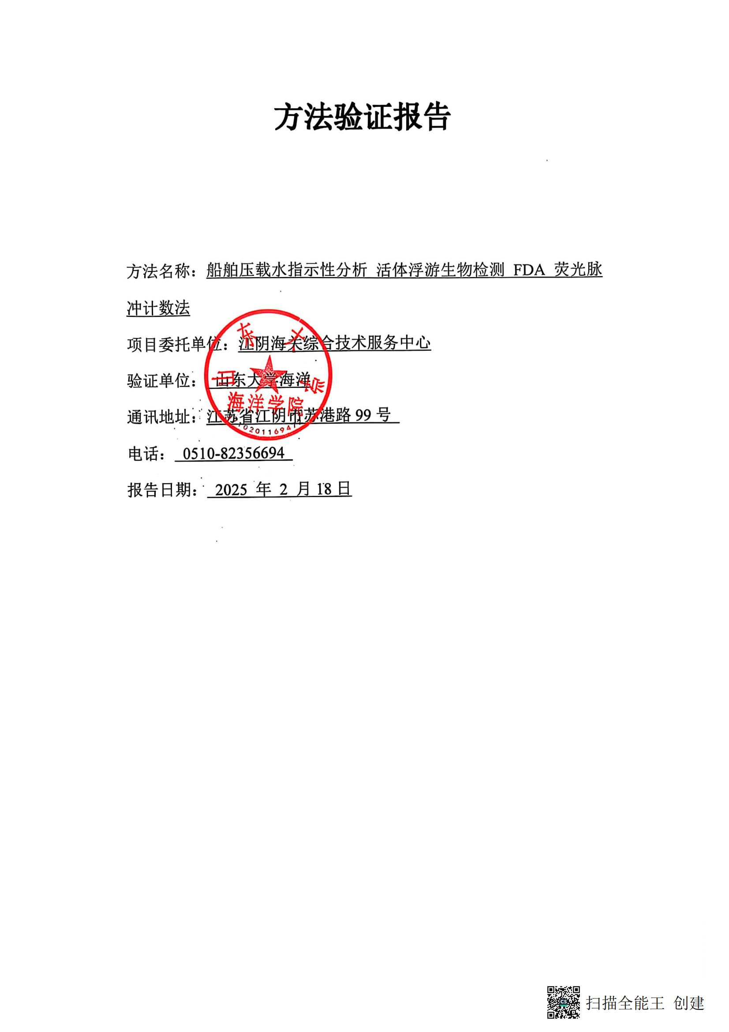

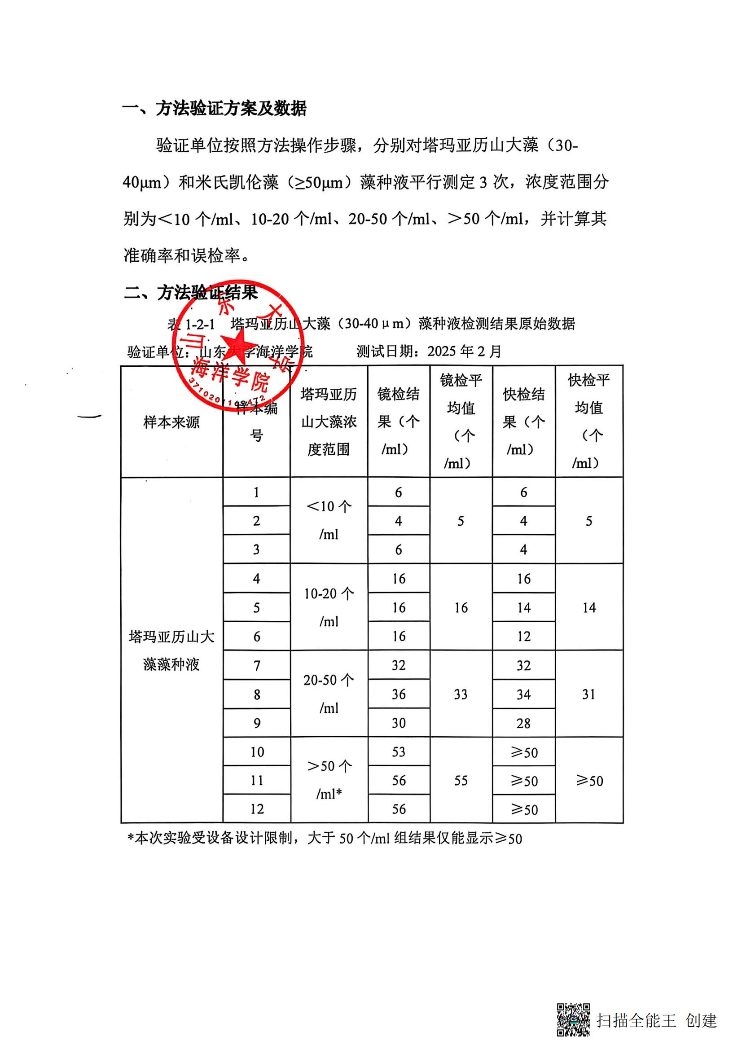

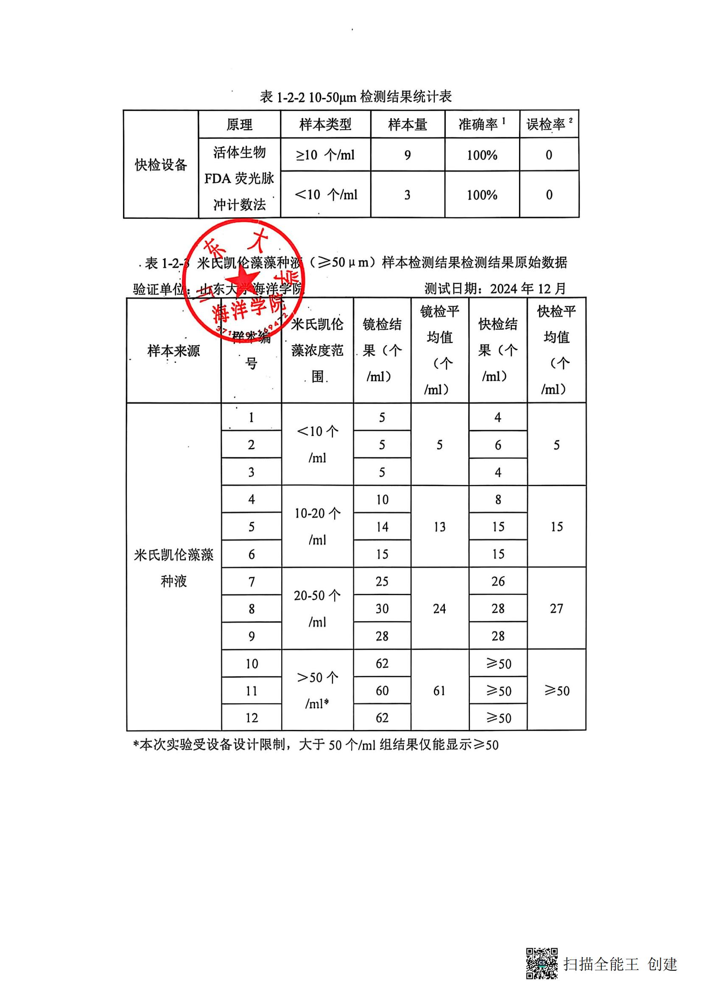

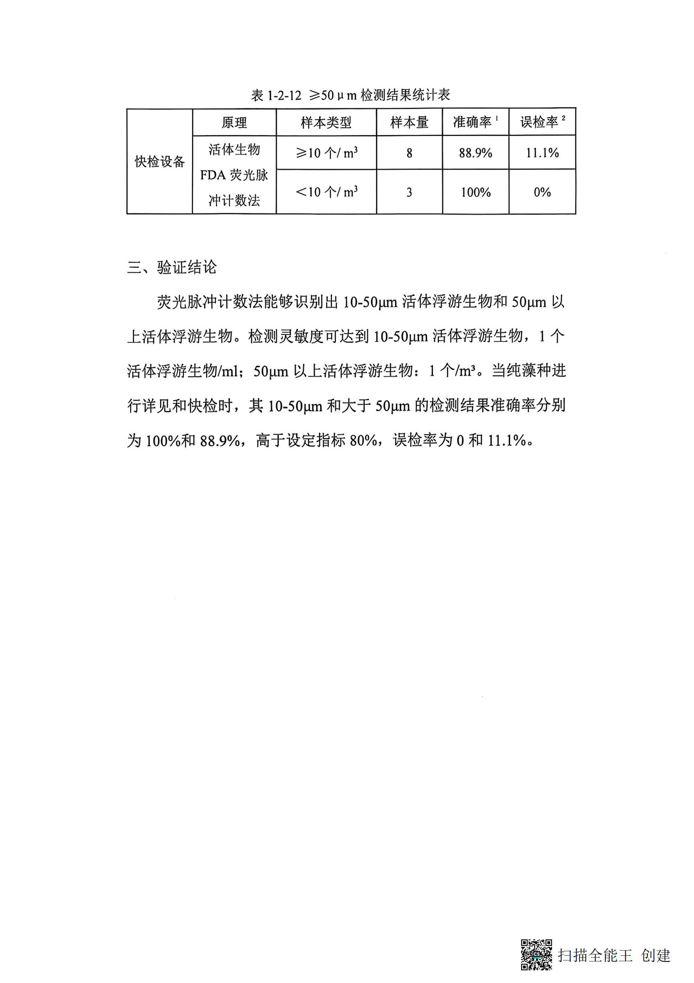

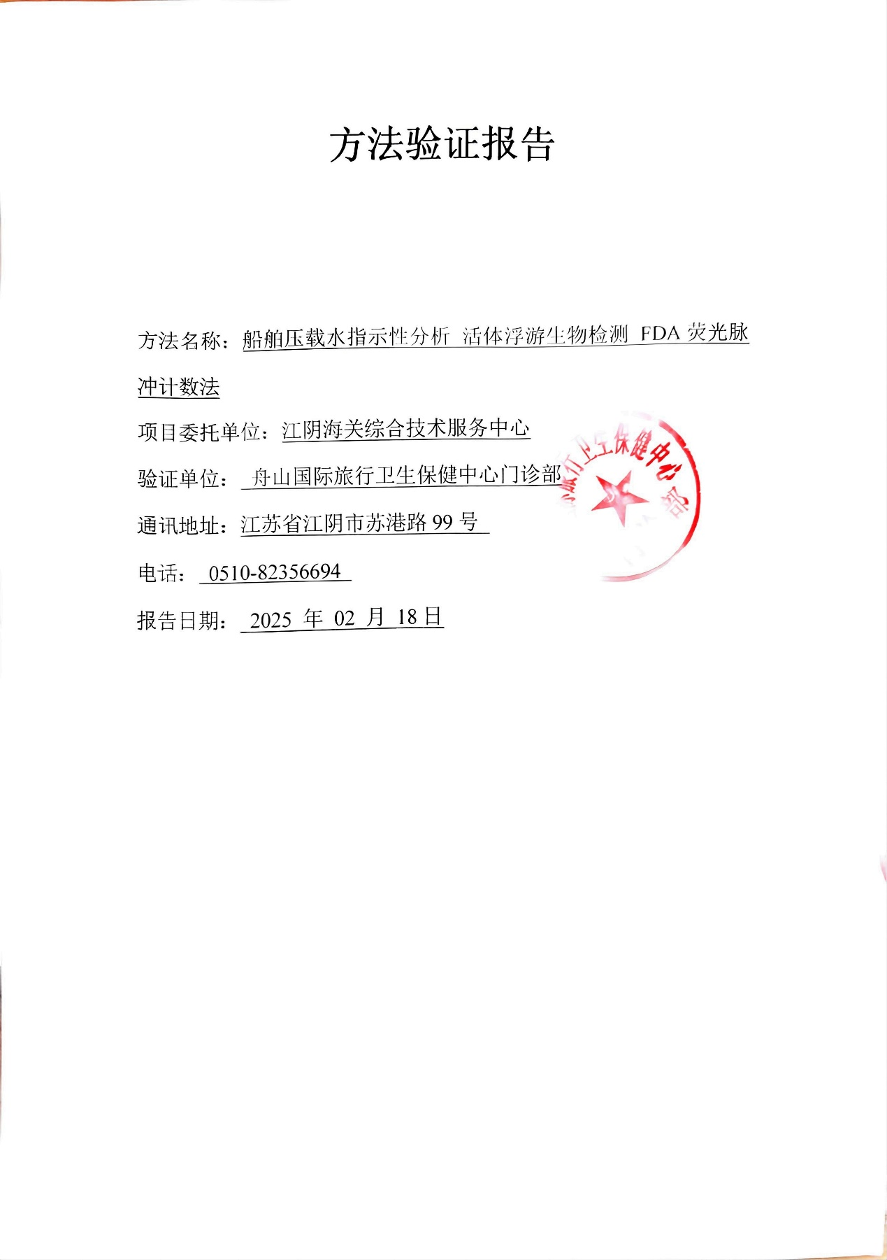

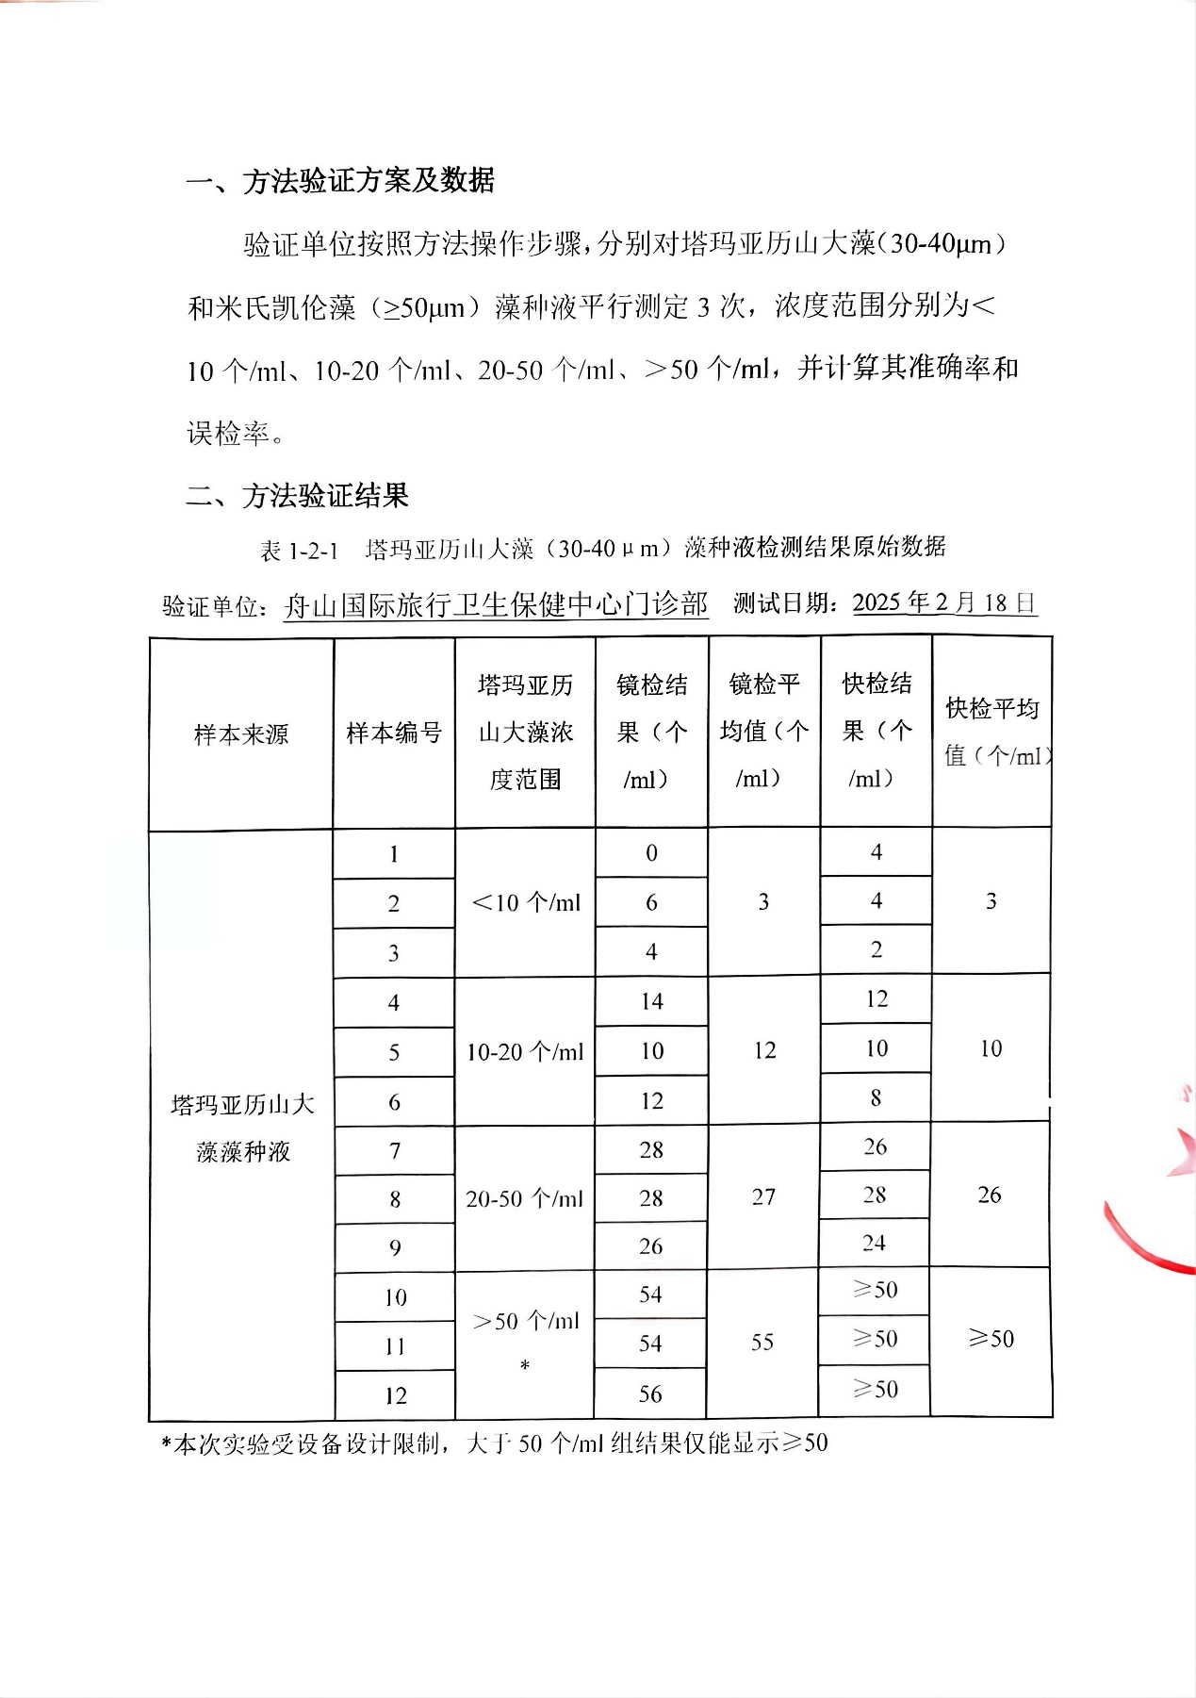

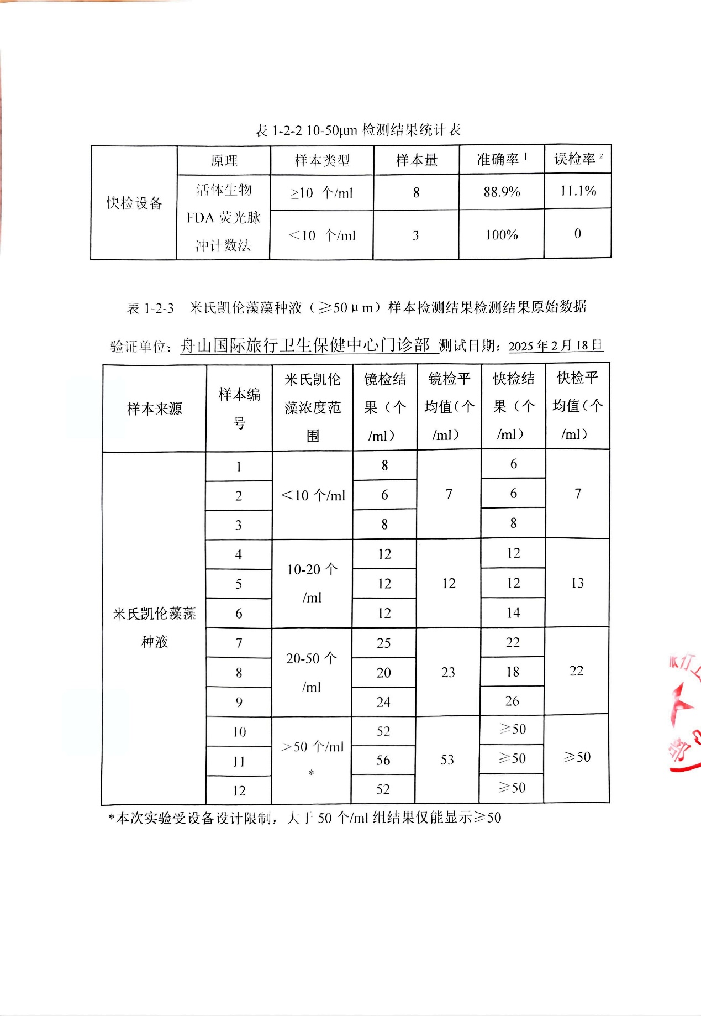

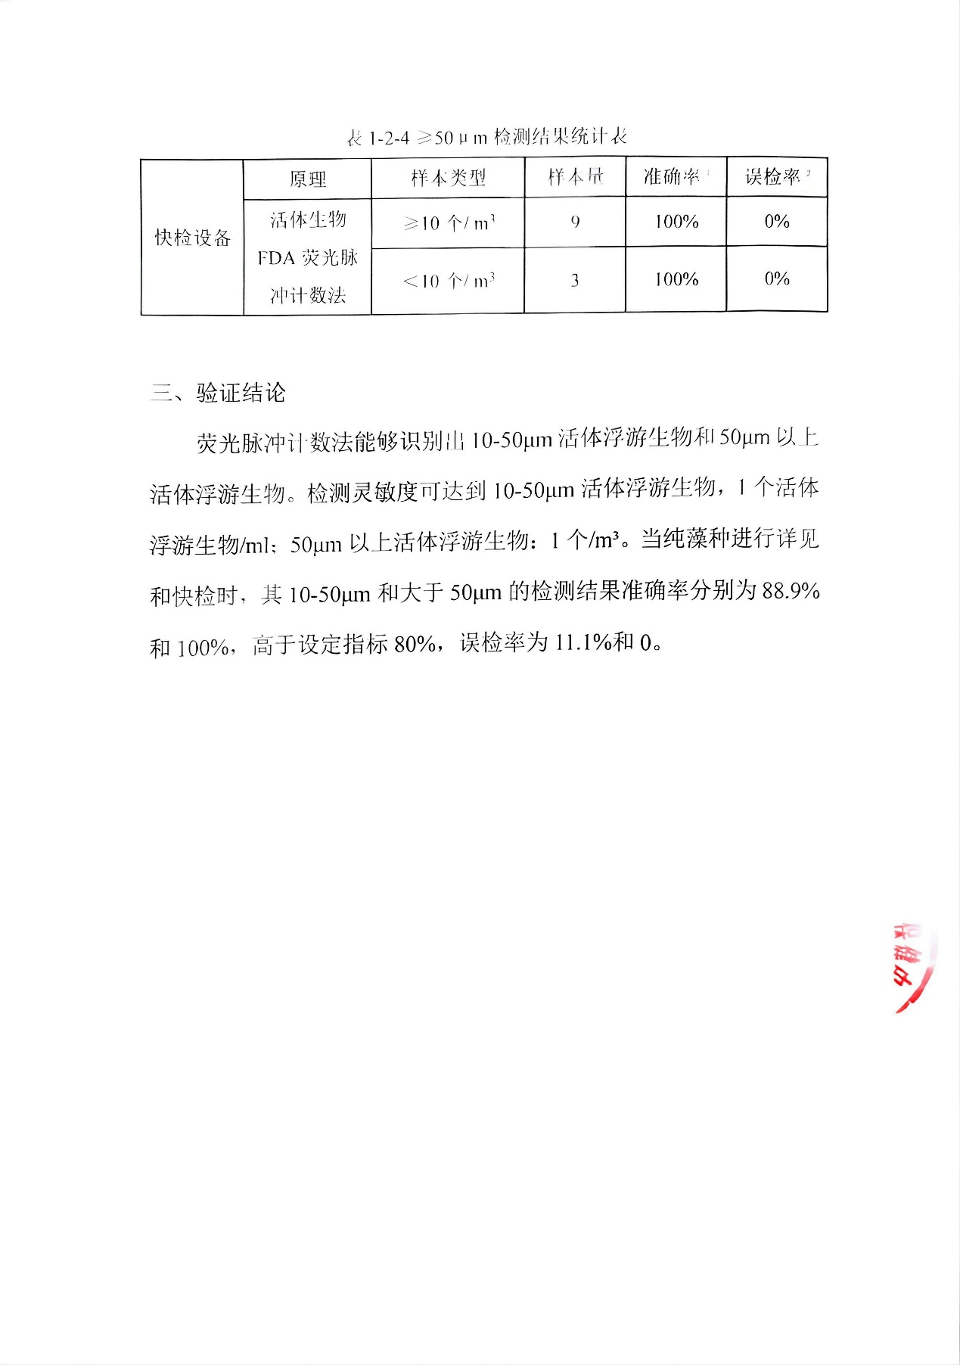

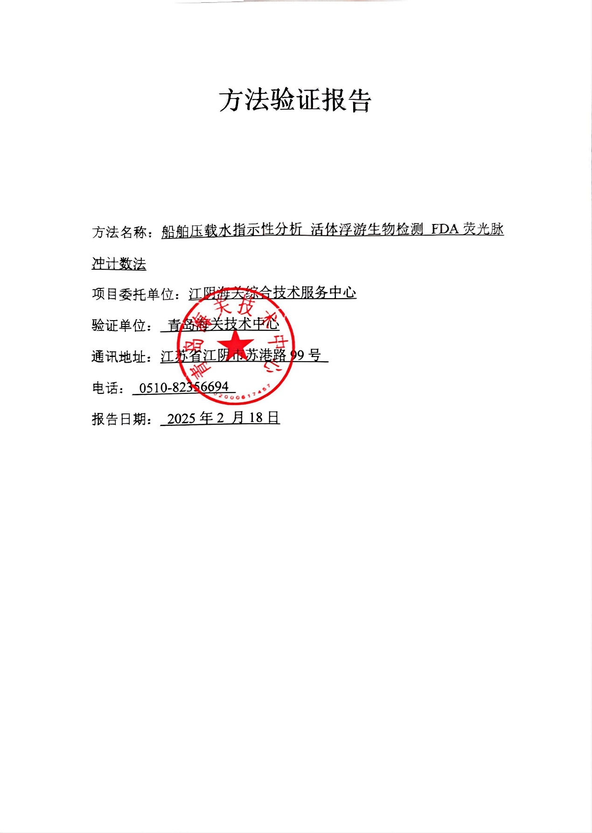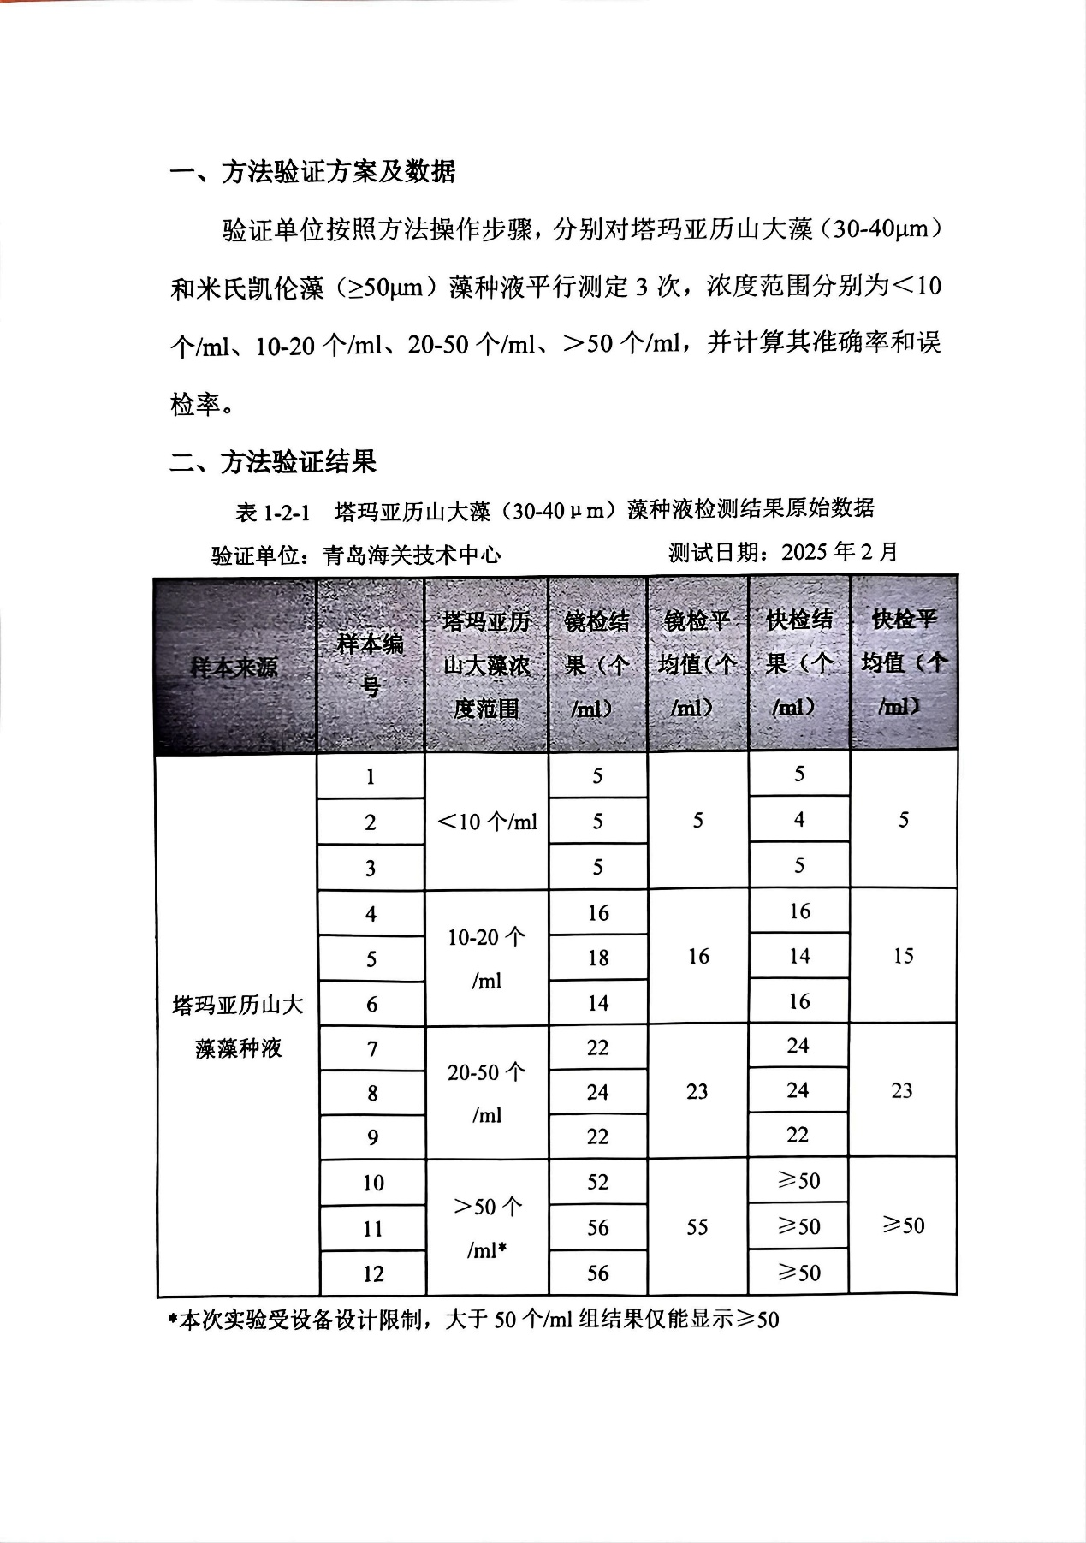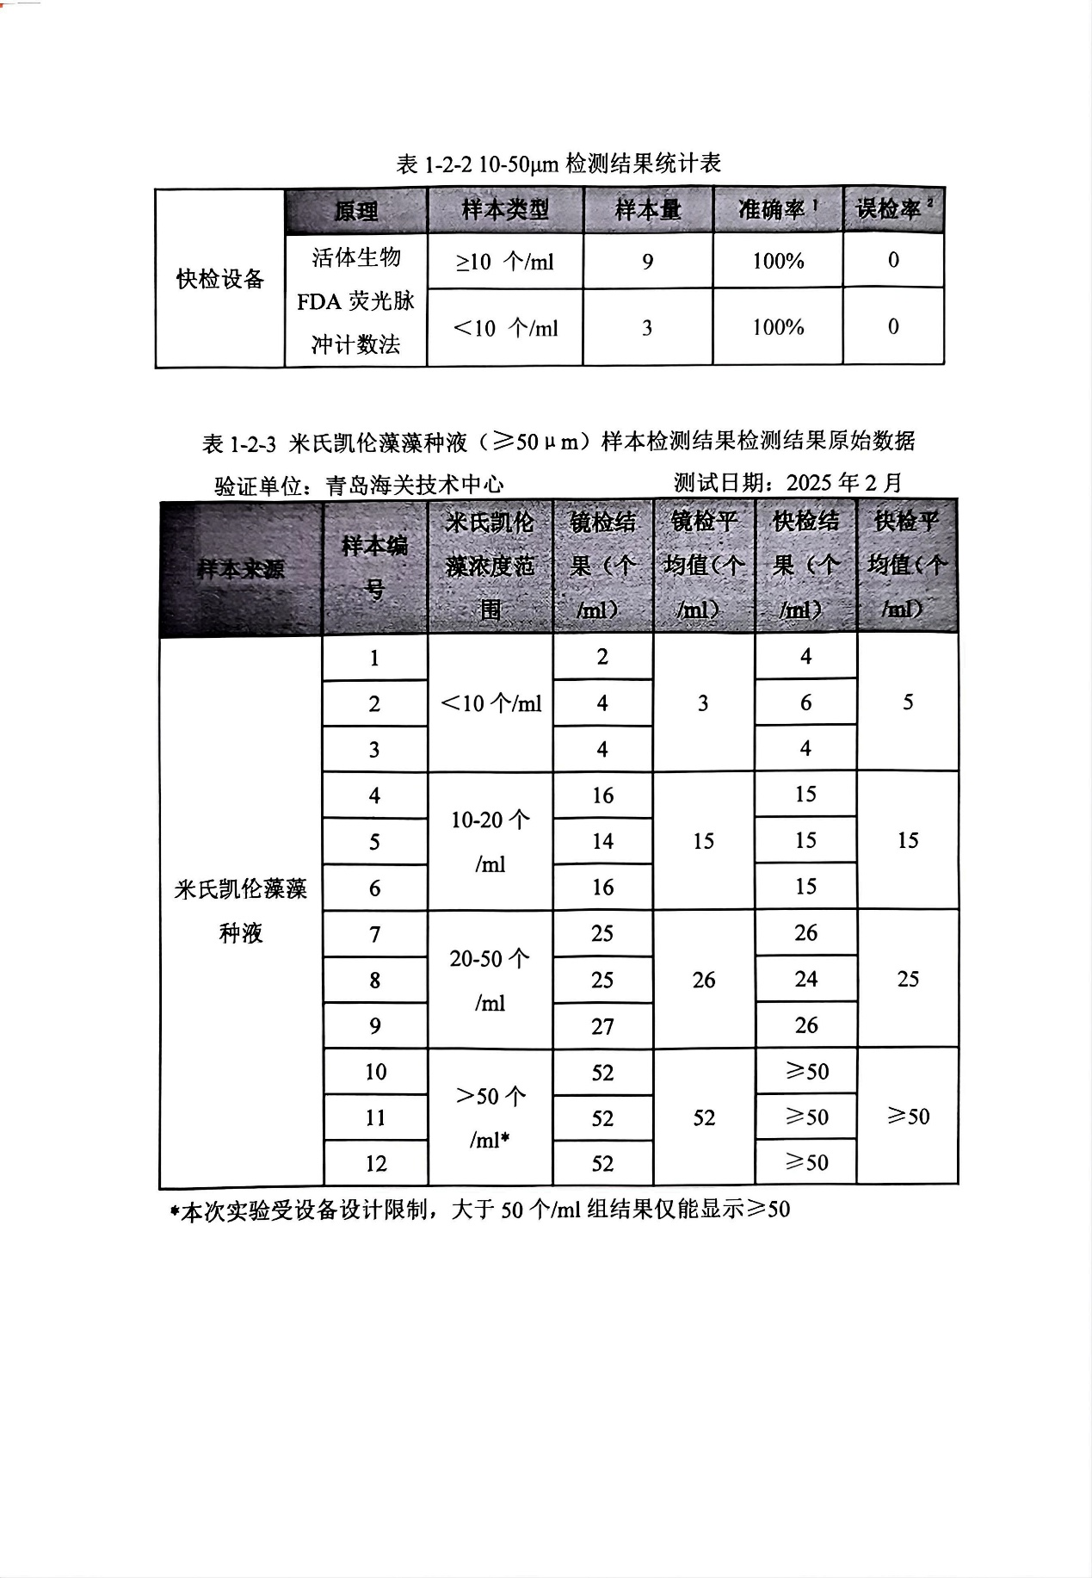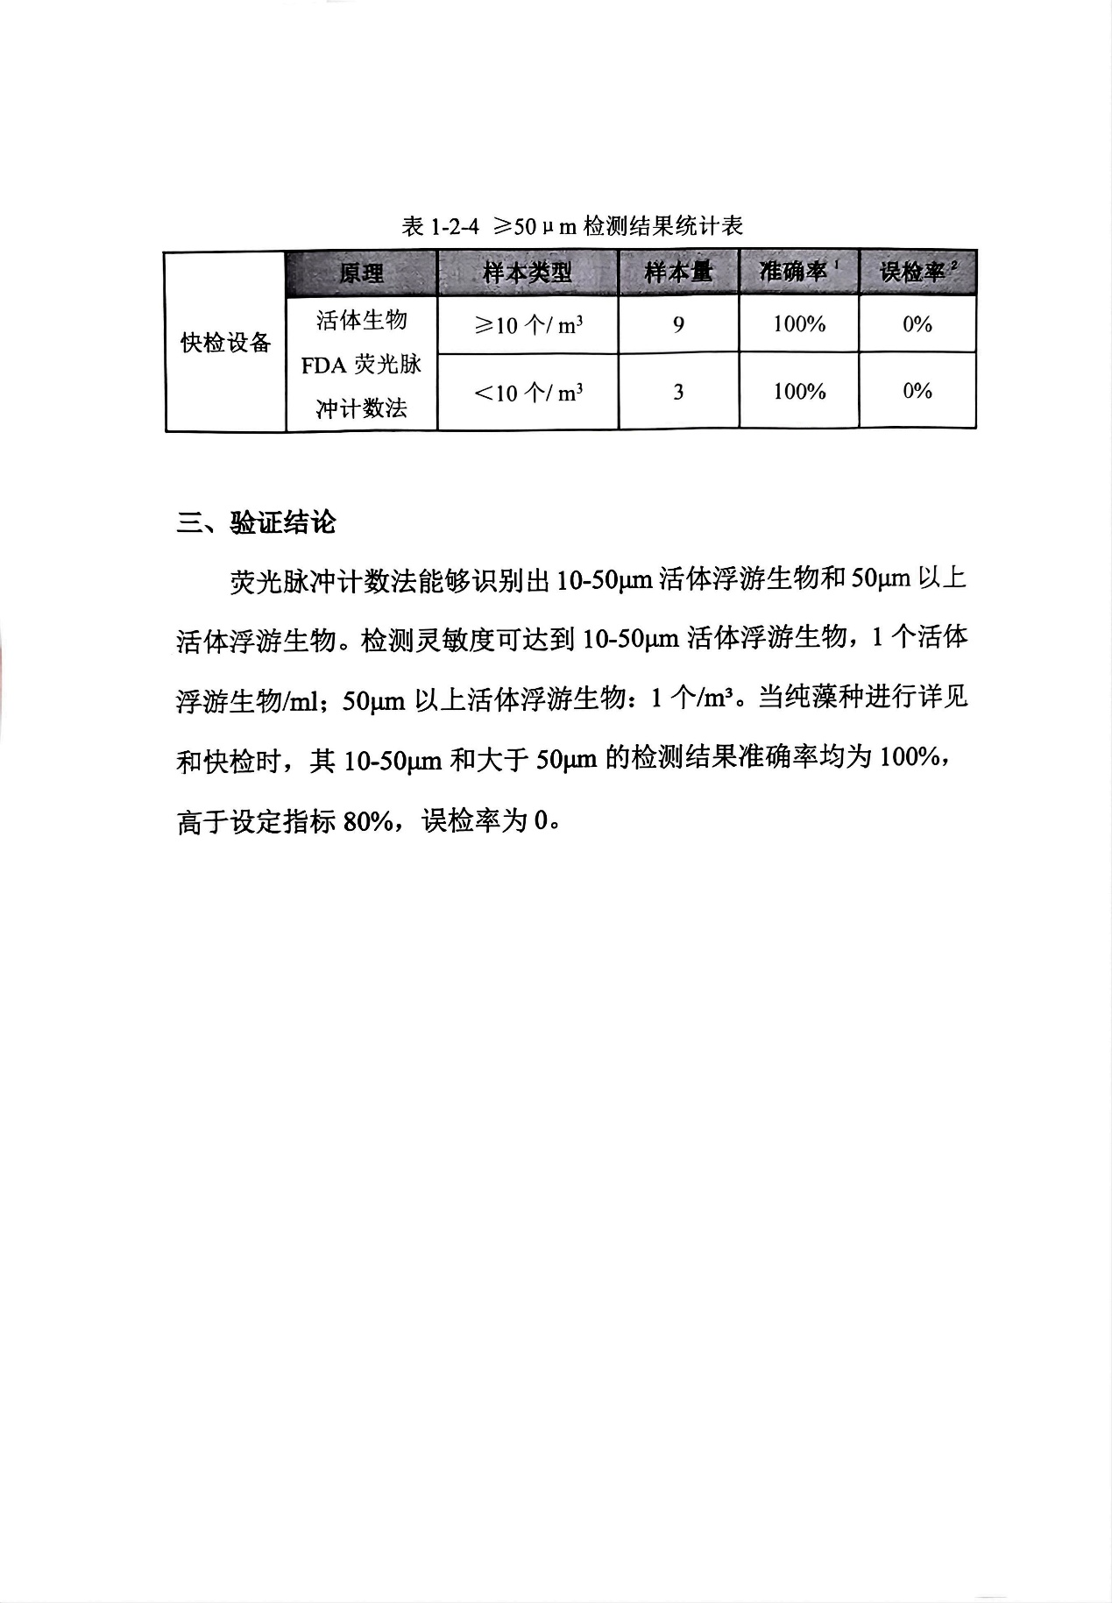

**2.验证结论**

荧光脉冲计数法能够识别出10-50μm活体浮游生物和50μm以上活体浮游生物。检测灵敏度可达到10-50μm活体浮游生物，1个活体浮游生物/ml；50μm以上活体浮游生物：1个/m³。

2.1 10-50μm活体浮游生物

实验室对样本类型为≥10个/ml进行检测，样本量为27，准确率为96.3%，误检率为3.7%。对样本类型为＜10个/ml进行检测，样本量为9，准确率为100%，误检率为0。

2.2 ≥50μm活体浮游生物

实验室对样本类型为≥10个/ml进行检测，样本量为27，准确率为96.3%，误检率为3.7%。对样本类型为＜10个/ml进行检测，样本量为9，准确率为100%，误检率为0。

该方法的准确率和误检率最终值达到预期要求。